附件2：
专业技术人员继续教育报名及培训流程
一、个人注册
1、继续教育人员登陆“湖南建设人力资源网” ((http://www.hnjsrcw.com)，点击界面左侧“土建工程专业技术人员（职称）继续教育”进入“继续教育报名培训（pc）”链接,使用个人身份证号、姓名、密码注册登录。


注意：本系统非九大员继续教育平台

2、登录成功后，点击“报名登记”， 填写“湖南省土建工程专业技术人员继续教育报名信息”，请注意选择您需要培训的批次（2016-2021）,手机号必须真实有效，并保存提交登记信息。
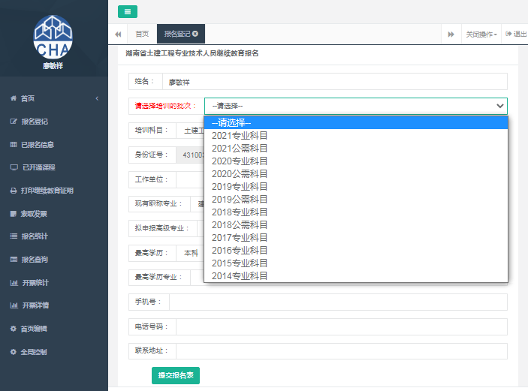


3、在“已报名信息”中，检查各项信息完整无误，点击“开通课程”。（可点击 刷新报名信息状态）


4、按提示用微信扫描二维码支付，完成在线缴费。


5、从左侧菜单“已开通课程”中,选择“已开通的课程”，点击“进入培训”。


二、在线培训
1、在网上培训系统首页显示了学员该批次的所有公需课程及专业课程。
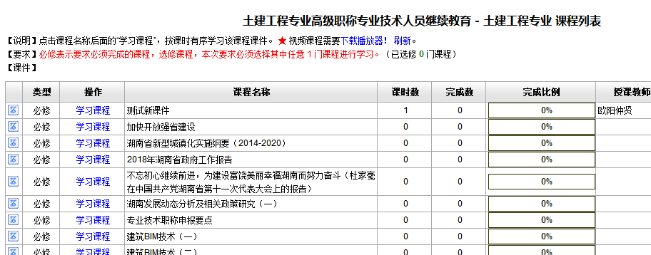
２、学员可根据自身需求，选择要学习的课程科目，点击“学习课件”按钮，按课时顺序依次完成该科目学习。
课程包含视频影像听课和在线浏览文档两种形式，可以在中途保存进度，也可以听课视频课程或在线文档倒计时结束后保存进度。

三、打印学时证明
完成所选年度培训后，在“湖南省土建工程专业技术人员继续教育网络培训平台”打印年度继续教育课时完成证明。

